Spett.le

Pensuti costruzioni s.r.l.

Alla Att,ne del Geom. Federico Boni

Patrica, 08/10/2019

Ns. Rif. Offerta 2019/0693

Vs. Rif. Email del 01/10/2019 Geom. Federico Boni

2019 Oggetto: Revisione Motore

Impianto idrovoro di Striscia (sito in via Migliara 49 destra in Comune di Pontinia- Provincia di Latina, revisione di n.1 motore elettrico (asincrono trifase):

**GRUPPO POMPA N. 1 MARCA** TECNOMASIO ITALIANO

**TIPO MOTORE** MQV 184

**N. MATRICOLA** T 338569

ANNO COSTRUZIONE 1949

POTENZA (KW) 147

**GIRI** 500

PERIODI (Hz) 50 TENSIONE STATORE (V) 500 CORRENTE STATORE (A) 215

COLLEGAMENTO

**STATORE** triangolo

TENSIONE ROTORE (V)

**COLLEGAMENTO ROTORE** triangolo

Lavorazioni che saranno eseguite come da vs richiesta:

1. Ritiro motore con autocarro più riconsegna a carico della ditta.
2. Lavaggio e sgrassaggio del motore e flange di accoppiamento con acqua calda pressurizzata.
3. Smontaggio del motore e dei suoi componenti.
4. Lavaggio e sgrassaggio interno delle parti meccaniche con acqua calda pressurizzata.
5. Lavaggio e sgrassaggio dell’indotto con acqua calda pressurizzata.
6. Doppio ciclo di impregnazioni con vernici in classe H ed essiccazione a forno termo ventilato.
7. Rilevazione eventuali guasti sia elettrici che meccanici secondo le normative e tabelle di riferimento.
8. Misura di isolamento.
9. Misura dell’indice di polarizzazione.
10. Misura dell’impedenza e induttanza di fase.
11. Misura della resistenza di fase.
12. Misura delle rigidità dielettriche in C.A.
13. Misura ad impulsi normalizzati per verificare la qualità degli isolanti dell’avvolgimento statorico.
14. Verifica della morsettiera.
15. Equilibratura del rotore con e senza giunto secondo le specifiche ISO 1940.
16. Sostituzione spazzole se presenti.
17. Sostituzione boccole se presenti.
18. Eventuale tornitura collettore se presenti.
19. Cambio olio tipo Shell Tellus S2 MX.
20. Montaggio completo della macchina con sostituzione della bulloneria.
21. Collaudo sotto-carico presso l’impianto entro 15 giorni dalla consegna.
22. Consegna della documentazione cartacea dei certificati.
23. **Il costo del lavoro sopra descritto sarà per la mano d’opera nell’ordine dei**

€.1.900,00+iva

1. **Per quanto Riguarda i cuscinetti non sapendo se sono Bronzine o Cuscinetti la quotazione sarà valutata dopo lo smontaggio.**

Il lavoro Sarà svolto da N°. 2/3 lavoratori con contratto metalmeccanico specializzati con esperienza pluriennale di almeno IV livello e Qualifica Elettromeccanica

Tutto quanto non menzionato sarà oggetto di consuntivo dopo lo smontaggio

Disponibili a qualunque chiarimento cogliamo l’occasione per inviare cordiali saluti

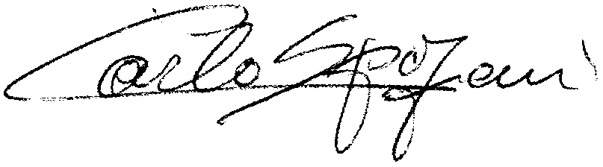

Carlo Spaziani REM s.r.l.